

ZÁKLADNÍ ŠKOLA SLOVAN, KROMĚŘÍŽ, PŘÍSPĚVKOVÁ ORGANIZACE
ZEYEROVA 3354, 767 01 KROMĚŘÍŽ

projekt v rámci vzdělávacího programu
VZDĚLÁNÍ PRO KONKURENCESCHOPNOST

ZS SLOVAN
ŠABLONA ČÍSLO: III/2
NÁZEV: INOVACE A ZKVALITNĚNÍ VÝUKY PROSTŘEDNICTVÍM ICT

-

Předmět: Fyzika
Ročník: 8.
Téma: Tání, tuhnutí
Autor: Mgr. Silvie Mihaldová
Datum vytvoření: 12. 10. 2011

VY_32_INOVACE_54_SM

ANOTACE:

Práce je určena pro žáky 8. ročníku.
- Téma: Tání, tuhnutí

- Cíl: Objasnění fyzikálních dějů tání a tuhnutí. Seznámení s veličinou skupenské teplo tání a jejím výpočtem. Získání dovedností vyhledat v tabulkách teplotu tání a měrné skupenské teplo tání látky.

Možnosti využití: Materiál je určen k použití na interaktivní tabuli.

Stručné shrnutí učiva.

Ukázkové řešené příklady na výpočet skupenského tepla i tepla přijatého látkou při zahřívání a změně skupenství.

Příklady k procvičování.

Práce se skládá:

ze stručného přehledu teorie

z řešených ukázkových příkladů

z příkladů na procvičování, které lze použít např. jako pracovní list.

U všech příkladů je vždy uveden výsledek.

Pomůcky:

Tabulky pro základní školu
- Učebnice fyziky pro 8. ročník, nakladatelství Fraus.

PILOTÁŽ:
- Práce slouží jako zápis učiva do školního sešitu, je shrnutím důležitých pojmů
a poznatků.
- Přehledný zápis postupu příkladu pomohl žákům utvořit si systém při řešení úloh.
- Úlohy k procvičení umožnily žákům upevnit si získané dovednosti jednak při vyhledávání hodnot v tabulkách a také při výpočtu příkladů.
TÁNÍ, TUHNUTÍ
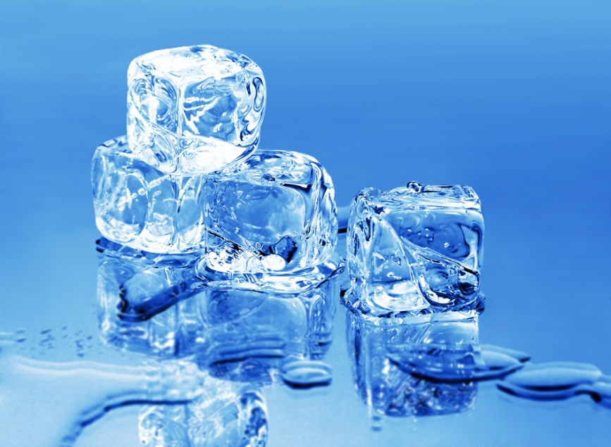
TÁNÍ: děj, kdy se PEVNÁ látka MĚNÍ NA KAPALINU, při teplotě tání t_{t}
-látka přitom PŘIJÍMÁ TEPLO od okolí, ale její teplota se nezvyšuje
TUHNUTÍ: děj, kdy se KAPALINA MĚNÍ na PEVNOU LÁTKU, při teplotě tání t_{t}
-látka přitom ODEVZDÁVÁ TEPLO okolí, ale její teplota se nesnižuje

TEPLOTA TÁNÍ = teplotě tuhnutí

Ozn.: t_{t} [°C]

- její hodnoty najdeme v tabulkách F11
- lze ji určit pouze u KRYSTALICKÝCH LÁTEK amorfní látky pozvolna měknou
- závisí na TLAKU: (NÚ) čím VYŠŠÍ TLAK, tím NIŽŠÍ teplota tání
- prostuduj obr. v učebnici str. 55
- porovnej teploty tání látek v tabulce, uč. str. 54
LED: t_{t} = 0°C……BOD MRAZU

SKUPENSKÉ TEPLO TÁNÍ: L_{t} = m.ℓ_{t} [J]
-teplo, které musíme dodat pevné látce, aby se změnila v kapalinu, při teplotě tání.

Měrné skupenské teplo tání: ℓ_{t} [$\frac{J}{kg}$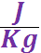]
-teplo, které musíme dodat 1 kg pevné látky, aby se změnil v 1 kg kapaliny, při teplotě tání → tabulky F11

Příklady k procvičení:

Vyhledej teploty tání a měrné skupenské teplo tání těchto látek:

- led t_{t} = 0°C ℓ_{t} = 334 $\frac{kJ}{kg}$
- anilin t_{t} = -6,1°C ℓ_{t} = 113 $\frac{kJ}{kg}$
- rtuť t_{t} = -38,9°C ℓ_{t} = 11,8 $\frac{kJ}{kg}$
- vodík t_{t} = -259°C ℓ_{t} = 58, 2 $\frac{kJ}{kg}$
- propan t_{t} = -188°C není uvedeno
- amoniak t_{t} = -77,7°C není uvedeno
- glycerol t_{t} = 18,6°C ℓ_{t} = 200 $\frac{kJ}{kg}$
- methanol t_{t} = -97,7°C ℓ_{t} = 92 $\frac{kJ}{kg}$
- lithium t_{t} = 181°C ℓ_{t} = 420 $\frac{kJ}{kg}$
- zlato t_{t} = 1 060°C ℓ_{t} = 64 $\frac{kJ}{kg}$

VÝPOČET SKUPENSKÉHO TEPLA TÁNÍ:
1) Kolik tepla odebere 2,5 kg ledu svému okolí, když roztaje na vodu? (při 0°C)
m = 2,5 kg
ℓ_{t} = 334 $\frac{kJ}{kg}$ = 334 000 $\frac{J}{kg}$
L_{t} = ? [J]
L_{t} = m.ℓ_{t}
L_{t} = 2,5 . 334 000 = 835 000 J = 835 kJ
Led odebere od okolí 835 kJ tepla.
- Kolik tepla přijmou 2 kg ledu o teplotě -15°C, jestliže se roztopí a vzniklá kapalina se dále zahřeje na teplotu 22°C?
m = 2 kg; ℓ_{t} = 334 $\frac{kJ}{kg}$ = 334 000 $\frac{J}{kg}$
led: t₁ = -15°C → ∆t₁ = 15°C; c₁ = 2 100 $\frac{J}{kg.°C}$
voda: t₂ = 22°C → ∆t₂ = 22°C; c₂ = 4 200 $\frac{J}{kg.°C}$
Q = ? [?]
Q = Q₁ + L_{t} + Q₂
Q₁ = m.c₁.∆t₁ L_{t} = m.ℓ_{t} Q₂ = m.c₂.∆t₂
Q₁ = 2.2 100. 15 L_{t} = 2.334 000 Q₂=2.4 200.22
Q₁ = 63 000 J L_{t} = 668 000 J Q₂ = 184 800 J

Q = 63 000 + 668 000 + 184 800
Q = 915 800 J = 915,8 kJ

Led přijme teplo 915,8 kJ.

- Kolik tepla je třeba dodat 5 kg železa o teplotě 500°C, aby se roztavily?
m = 5 kg
ℓ_{t} = 289 $\frac{kJ}{kg}$ = 289 000 $\frac{J}{kg}$
t₀ = 500°C; t_{t} = 1 350°C → ∆t = 1040°C
c = 450 $\frac{J}{kg.°C}$
Q = ? [?]
Q = Q₁ + L_{t} Q₁ = m.c.∆t L_{t} = m.ℓ_{t}
Q = 2,34 + 1,445 Q₁ = 5.450. 1040 L_{t} = 5.289 000
Q = 3,785 MJ Q₁ = 2 340 000 J L_{t} = 1 445 000 J
Q₁ = 2,34 MJ L_{t} = 1,445 MJ
Železu musíme dodat 3,785 MJ tepla.

- Kolik tepla je třeba dodat 1 tuně železa, aby se roztavila na kapalnou látku? [289 MJ]

- Kolik tepla je třeba dodat 1,8 q olova, aby se roztavilo na kapalnou látku? [4,14 MJ]

- Jaké teplo přijme ocelový odlitek o hmotnosti 320 kg a teplotě tání 1 350°C, jestliže roztaje a jeho teplota se přitom nezmění?
Měrné skupenské teplo tání oceli je 260 $\frac{kJ}{kg}$.
[83,2 MJ]

ZDROJE:

- Archiv autora
- www.office.microsoft.com
- Tabulky pro základní školu
autor: RNDr. Růžena Kolářová, CSc. – PaeDr. František Běloun
RNDr. Marta Chytilová, CSc. – RNDr. Milan Petera
nakladatelství: PROMETHEUS

